1. 

Html editor 定义工具栏

2．有问题有答和发电量补偿多语言



3．您还可以输500个字 这个要动态实现

4．有问有答一开始就要是列表，列表下面是问题框 列表中列出所以已回答的和登录用户的问题（包括未回答的，可以修改,待审核状态没有显示）

5. 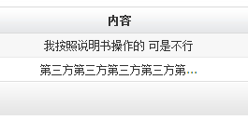内容少title

6. 点击回答不要弹出界面

7. 回答界面增加个取消返回列表

8. 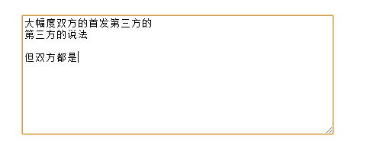后台回答也要用前台那个提问框的方式，也可以插入图片。先把演示搞过来，我晚上在家图片插入

9.后台增加提问者显示和提问时间显示，和回答者没有显示

10、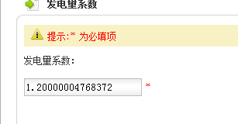发电系数保存1.2 显示没有格式化

11. 发电量系数和补偿设置 多语言key还是没加

12. 

上面的1 要用多语言：中文：1月 英文：January 等等

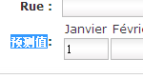预测值 没有做多语言key

13. you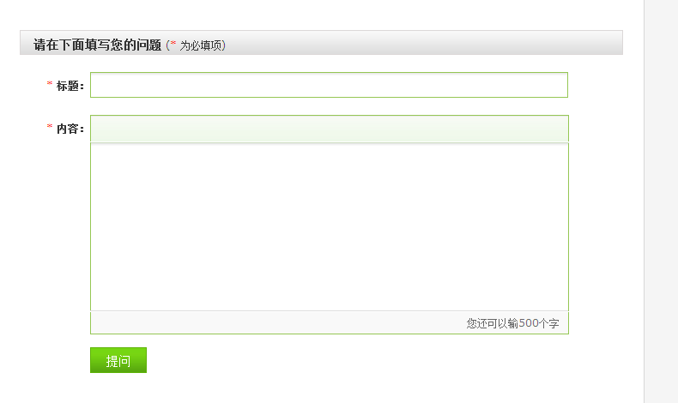没做验证 必填项

14.有问有答 前后台都要翻页

15．

英文描述去掉

17. 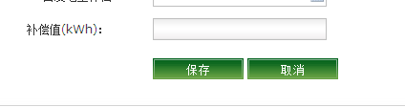没有输入值，点击保存没反应没做验证，并且补偿的值要大于0

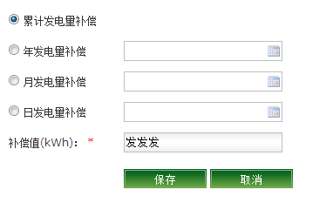 这里的取消叫做重置

18.所有多语言要放到资源文件中，不会翻译的其他语言资源文件都用中文。

19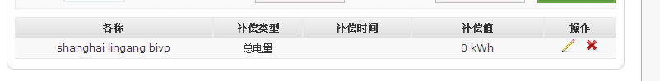删除要确认

20 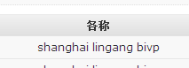这列名称改为“补偿对象名称”

21 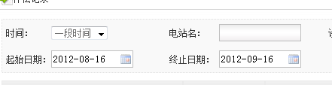查询后 没有将时间查询条件展开

22 时间没有弹出日历控件

23 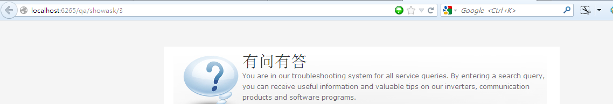

要增加头尾

14. 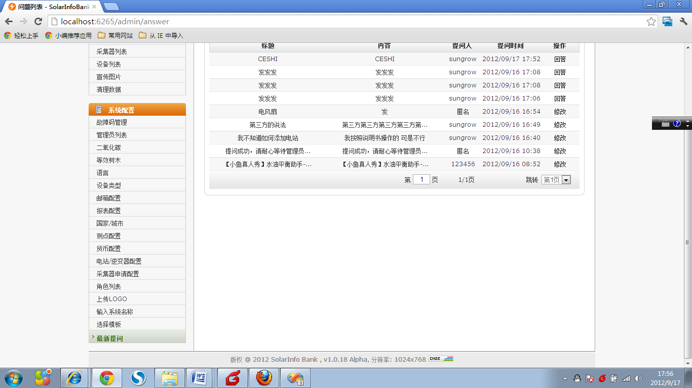

导航的最新提问改成 “有问有答管理”

25. 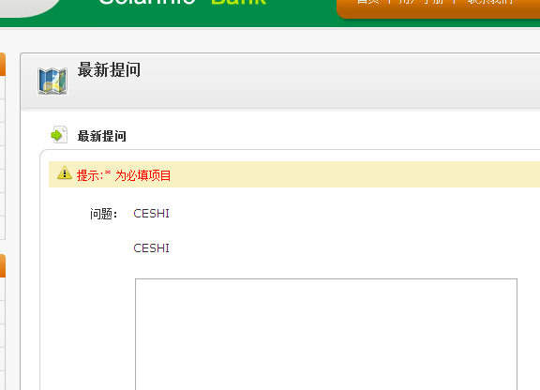

后台回答问题时上面一个最新提问改为 有问有答

下面一个最新提问改为 回答问题

左边价格答复，并标注\*号

26. 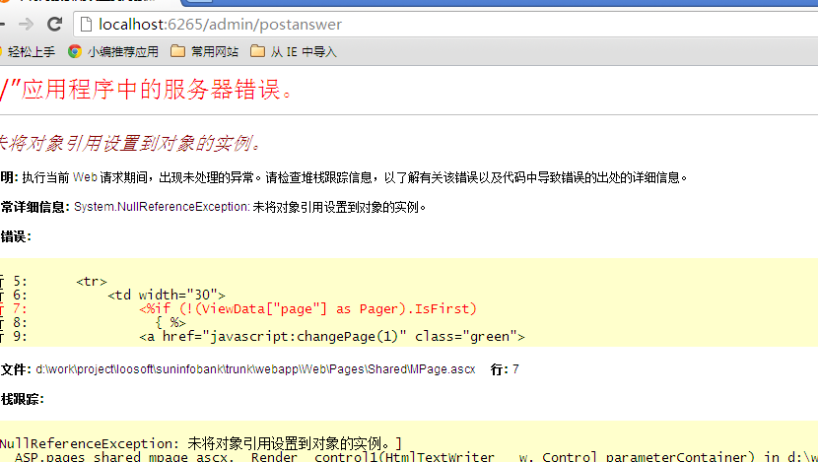

后台点击回答，没有做空验证，并且保存出异常。

27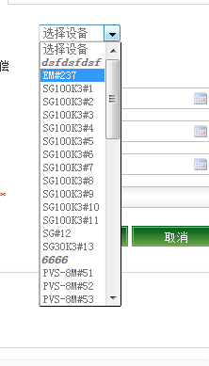补偿设备下拉 设备和单元名称直接没有缩进

28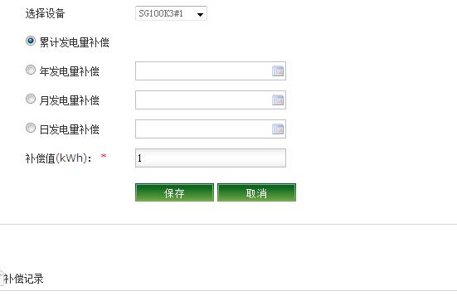保存成功后，增加设置成功提示“发电量补偿设置成功。”

28. 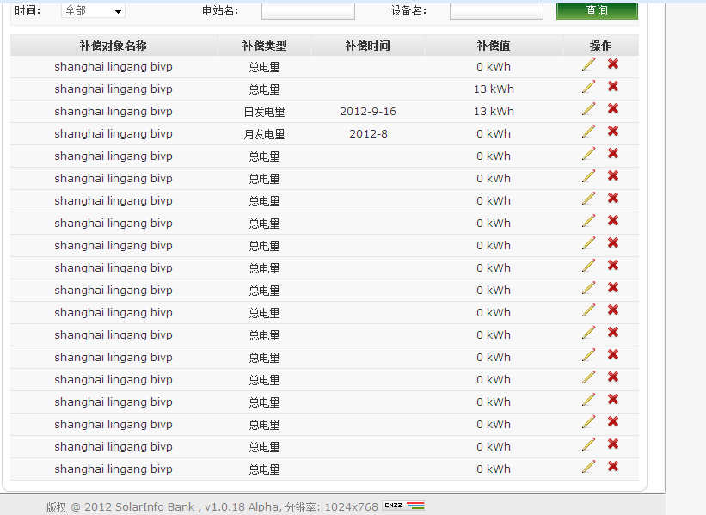

列表增加翻页

30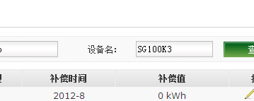设备名称查询条件不起作用

31 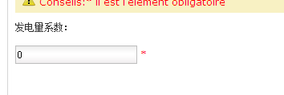系数不能设置为0